**RMSprop**

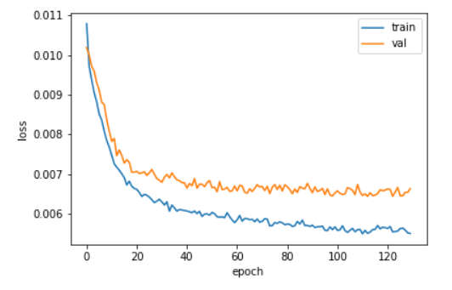

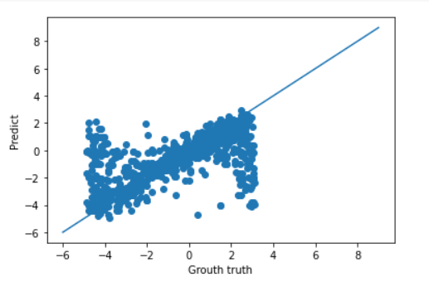

*(Loss : 8.63799)*

* Sau khi chọn được siêu tham số lr = 0.001 => Gộp 2 file train và val lại , training rồi tìm ra kết quả tốt nhất sau 106 epoch

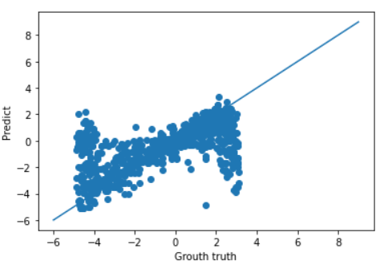

*Loss : 8.0141*

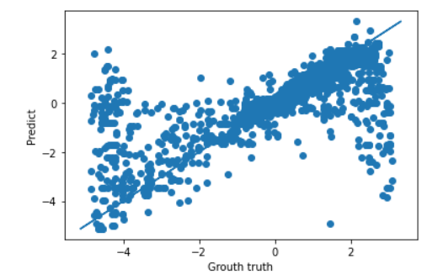

**ADAM**

